<项目名称>
软件需求规约

版本 <1.1>
修订历史记录
日期 | 版本 | 说明 | 作者
4日/11月/2015年 | 1.0 | 初始版本 | 刘聪、程治谦
14日/11月/2015年 | 1.1 | 新修改版本 | 刘聪

目录
1. 简介 5
1.1 目的 5
1.2 范围 5
1.3 定义、首字母缩写词和缩略语 5
1.4 参考资料 5
1.5 概述 5
2. 整体说明 5
2.1 产品总体效果 5
2.2 产品功能 6
2.3 用户特征 6
2.4 约束 6
2.5 假设与依赖关系 6
2.6 需求子集 6
3. 具体需求 6
3.1 功能 6
3.1.1 <Use case 图> 6
3.1.2 <Use case1 —— 查看用户标签 规约> 7
3.1.3 <Use case2 —— 查看附近的人 规约> 7
3.1.4 <Use case3 —— 蓝牙聊天 规约> 7
3.1.5 <Use case4 —— 真心话游戏 规约> 7
3.1.6 <Use case5 —— 名片交换 规约> 7
3.1.7 <Use case6 —— 匹配连接 规约> 7
3.2 可用性 8
3.2.1 <可用性需求一> 8
3.2.2 <可用性需求二> 8
3.3 可靠性 8
3.3.1 <可靠性需求一> 8
3.3.2 <可靠性需求二> 8
3.3.3 <可靠性需求三> 8
3.3.4 <可靠性需求四> 8
3.4 性能 8
3.4.1 <性能需求一> 8
3.5 设计约束 8
3.5.1 <设计约束一> 8
3.5.2 <设计约束二> 8
3.5.3 <设计约束三> 8
3.5.4 <设计约束四> 9
3.5.5 <设计约束五> 9
3.5.6 <设计约束六> 9
3.6 联机用户文档和帮助系统需求 9
3.7 接口 9
3.7.1 用户界面 9
3.7.2 硬件接口 9
3.7.3 软件接口 9
3.7.4 通信接口 9
3.8 适用的标准 9

软件需求规约

简介

目的
- 定义系统总体要求，作为用户和软件开发人员之间相互了解的基础。
- 撰写此文档的目的在于让用户明确项目的需求范围，给项目组成员提供软件架构和编码的基础。
- 作为软件总体测试和项目验收的依据。
- 细地说明所确定的应用程序或子系统的外部行为。
- 说明非功能性需求、设计约束以及提供完整、综合的软件需求说明所需的其他因素。

范围
本文档涉及整个遇见(Meet)-基于蓝牙的即时交友通讯软件项目。

定义、首字母缩写词和缩略语
- 蓝牙通讯：一种无线技术标准，可实现固定设备、移动设备和楼宇个人域网之间的短距离数据交换（使用2.4—2.485GHz的ISM波段的UHF无线电波）。
- 手机行为分析：在获得用户手机使用数据的情况下，对有关数据进行统计、分析，从中发现用户使用手机的规律和特性。通常，这些规律和特性将与网络营销策略等相结合，从而发现目前网络营销活动中可能存在的问题，并为进一步修正或重新制定网络营销策略提供依据。在本项目中这些规律和特性将用于推测用户的兴趣爱好。
- P2P：通过直接交换来共享计算机资源和服务，而对等计算模型应用层形成的网络通常称为对等网络。在P2P网络环境中，成千上万台彼此连接的设备都处于对等的地位，整个网络一般来说不依赖专用的集中服务器。

参考资料
立项建议书 ，1.0版
软件开发计划 ，1.2版
软件架构文档 ，1.3版
词汇表 ，1.0版
风险列表 ，1.0版
沈备军,陈昊鹏,陈雨亭. 软件工程原理[M]. 高等教育出版社, 2013.

概述
本文档对整个遇见(Meet)-基于蓝牙的即时交友通讯软件项目的需求规约进行阐述与说明。

整体说明

产品总体效果
本项目计划开发出一款手机软件。在该软件开启的情况下，当周围（在蓝牙的传输范围内）有用户感兴趣的人时，软件会震动或响铃提醒用户。此时，用户可以查看相关人的信息，若希望进一步交流，可利用“打招呼”功能请求与对方建立蓝牙连接。在成功建立蓝牙连接后，可利用“蓝牙聊天”功能进行交流。如果愿意，双方甚至可以找到对方进行面对面交流。当两人离开时，可使用本软件的名片交换功能，方便以后联系。此外，本软件提供用户行为分析功能，可分析出用户标签，也提供真心话冒险的功能，用于增进双方感情。

产品功能
（1）查看用户标签
（2）查看附近用户
（3）感兴趣的用户自动匹配
（4）蓝牙聊天
（5）真心话游戏
（6）名片交换

用户特征
用户能通过该软件进行自我标签定义及陌生人匹配社交。

约束
整个系统的约束包括：非功能需求上的约束和设计上的约束。非功能上的约束包括：易用性、可靠性和性能。设计上的约束包括：开发语言、软件流程需求、开发工具的指定用途、架构及设计约束。在系统的设计过程中还要考虑到系统需要支持的接口等。

假设与依赖关系
本系统基于如下假设：用户自定义的标签都是合理的
本系统依赖如下的外部系统：能够有足够密集用户群体被用于匹配

需求子集
功能需求、非功能性需求

具体需求

功能

<Use case 图>
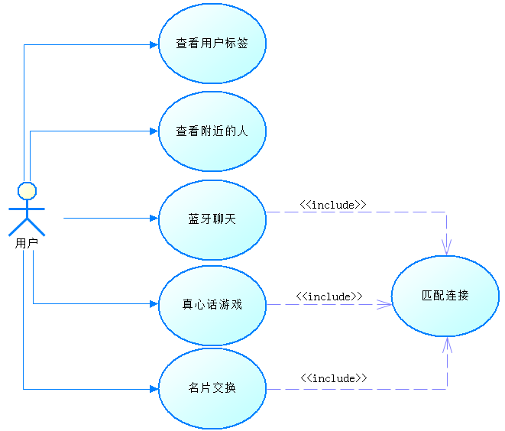

<Use case1 —— 查看用户标签 规约>
基本流：
- 用户点击开始查看用户标签。
- 系统根据手机已有APP和用户使用习惯对用户打上标签。
- 成功显示标签，用例结束。
例外流：
- 用户分析出错，则报错，并尝试重新分析打标签。

<Use case2 —— 查看附近的人 规约>
基本流：
- 用户点击查看附近使用该软件的人。
- 系统显示附近使用该软件的人的基本信息。
- 点击离开，用例结束。
例外流：
- 附近不存在其他用户，显示空列表。
- 附近用户数量太多，则抓取部分用户进行显示。
- 点击离开导致退出程序出错，则关闭相关进程。

<Use case3 —— 蓝牙聊天 规约>
基本流：
- 用户发起蓝牙聊天。
- 对方同意聊天。
- 蓝牙聊天开始。
- 点击离开，用例结束。
例外流：
- 发起蓝牙聊天，对方长时间未响应，则timeout后退出。
- 发起蓝牙聊天，对方拒绝，则关闭该请求。

<Use case4 —— 真心话游戏 规约>
基本流：
- 用户点击发送真心话游戏问题。
- 系统随机从题库中选择一个问题发送给对方
- 对方收到真心话问题，用例结束。
例外流：
- 问题没法送出去，让用户重新发送。

<Use case5 —— 名片交换 规约>
基本流：
- 用户发起名片递送请求。
- 对方同意名片递送请求。
- 名片自动导入通讯录中，用例结束。
例外流
- 若不同意递送请求，名片就不导入通讯录中。

<Use case6 —— 匹配连接 规约>
基本流：
- 系统自动推荐匹配用户或用户自己选择匹配用户，发出匹配请求。
- 对方同意匹配请求。
- 蓝牙一对一匹配成功，用例结束。

可用性

<可用性需求一>
一个培训过的用户应该可以在1分钟内使用如查看附近感兴趣用户、点对点匹配聊天、名片交换、真心话游戏、用户特点分析等功能。

<可用性需求二>
所有用户经过15分钟的培训后可掌握软件的使用方法。

可靠性

<可靠性需求一>
一年内该系统的平均正常运行时间至少达到99.5%。

<可靠性需求二>
MTBF为2个月。

<可靠性需求三>
MTTR为10分钟。

<可靠性需求四>
最高错误或缺陷率为50 bugs/KLOC、5 bugs/function-point。

性能

<性能需求一>
在点对点连接情况下，系统的最长响应时间允许为8 s。

设计约束

<设计约束一>
开发方法：基于UML的面向对象方法

<设计约束二>
编程语言：Java

<设计约束三>
建模工具：PowerDesigner

<设计约束四>
编程工具：IntelliJ IDEA

<设计约束五>
网络架构：P2P

<设计约束六>
测试工具：JUnit

联机用户文档和帮助系统需求
用户手册

接口

用户界面
暂无

硬件接口
暂无

软件接口
暂无

通信接口
暂无

适用的标准
暂无

